Отчет на тему: Рассмотрение вопросов, связанных с табличными пространствами и файлами данных. Модели и типов данных.

Табличное пространство (tablespace) – это набор, состоящий из одного или нескольких файлов данных. В этих файлах размещается информация, относящаяся к базе данных. Каждая база данных Oracle содержит табличные пространства System и SYS (рис.2). Они автоматически создаются, когда создается база данных. Пространство System всегда находится в оперативном состоянии, когда открыта база данных. В нем хранятся таблицы, поддерживающие функциональные возможности ядра базы данных (например, таблицы словаря данных). SYS – вспомогательное по отношению к System табличное пространство. Оно хранит многие компоненты базы данных и должно быть в оперативном состоянии для корректного функционирования базы данных.

В базе данных существуют следующие структуры хранения:

- Логические: база данных, схема, табличное пространство, сегмент, экстент, блок Oracle,

- Физические: файлы данных, файлы параметров, журналы и блок ОС. 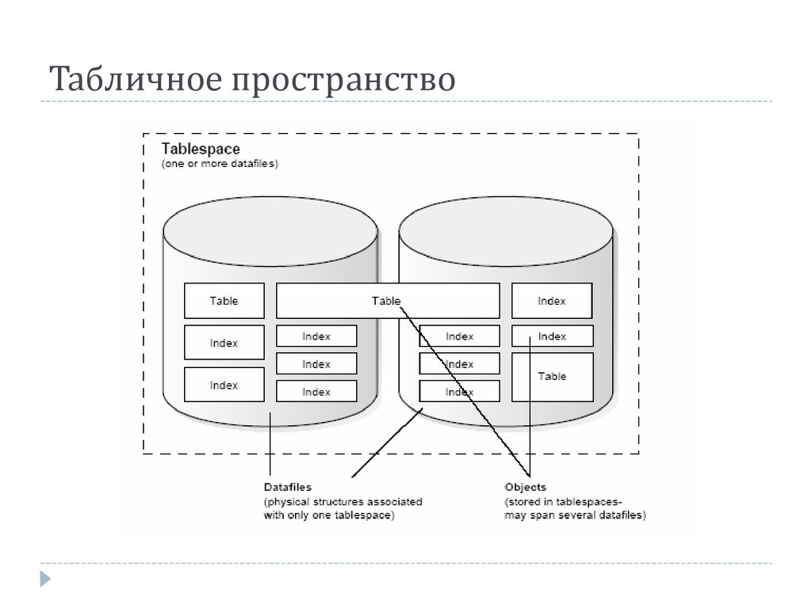

Рисунок 1. Пример табличного пространства

Основные типы моделей данных:

Иерархическая модель данных. Представляет данные с использованием древовидных структур, где каждый узел содержит один родительский и несколько дочерних узлов.

Сетевая модель данных. Гибкая модель, которая допускает множество связей между сущностями. Каждый узел в сетевой модели может иметь несколько родительских и дочерних узлов.

Реляционная модель данных. Модель «сущность-связь» (ER Model). Представляет данные в виде сущностей и их отношений.

Объектно-ориентированная модель данных. Сочетает в себе концепции базы данных и программирования. Представляет данные как объекты с атрибутами и методами.